TALLER PLAN DE MEJORAMIENTO

Grado: Séptimo | Periodo: Final |  | Asignatura: Desarrollo Creativo
Docente: Edison Andrés León Pulgarin |  | Correo electrónico: andres.leon@cooperativo.edu.co
Observación importante
Este taller fue diseñado tomando como referencia los contenidos estudiados en los 3 periodos académicos del año 2023. Se recomienda revisar la plataforma LMS para responder el taller. Recuerde que este cuestionario tiene como objetivo preparar la evaluación de recuperación final, por ende, no tiene una ponderación evaluativa. Si requiere algún tipo de asesoría comunicarla correo electrónico. Le deseo los mayores éxitos.
- Defina conceptualmente que es un Robot y los dos tipos que existen. (Explique con un cuadro comparativo)
- Explique en qué consiste el Hardware y Software de un Robot. Indique algunos ejemplos de cada uno de ellos.
- Explique las 3 leyes de la robótica utilizando ejemplos.
- Realiza una infografía explicando las diferentes herramientas de Robótica, su importancia y uso en la construcción de un artefacto robótico:
  - Cables.
  - Baterías.
  - Protoboard.
  - Motores.
  - Diodos leds
  - Resistencias.
- Explique los elementos que debe tener un circuito eléctrico y dibuje un esquema utilizando un diodo led, una resistencia y un motor.
- Explique con un dibujo o ilustración el funcionamiento o flujo de una Protoboard.

- Analice el siguiente circuito y determine los errores que puede encontrar:
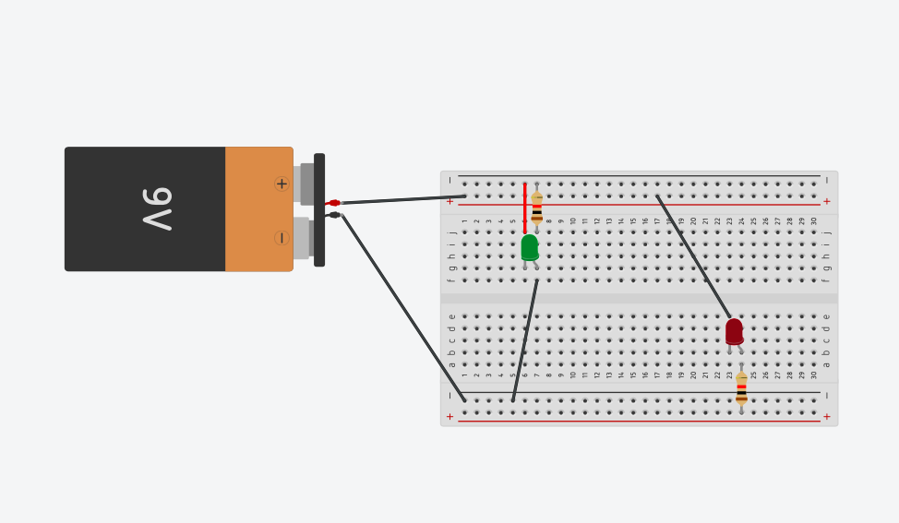

- Analice el siguiente circuito y determine cuales bombillos encenderán al conectar la pila. Justifique la respuesta:
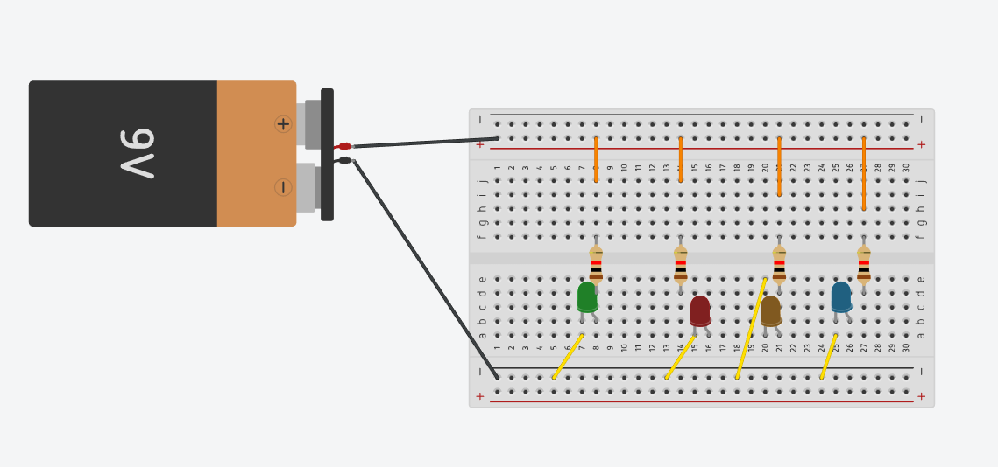

- Encuentre el valor de la resistencia y la tolerancia de las siguientes resistencias:
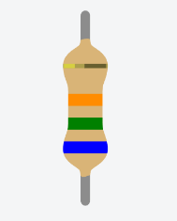

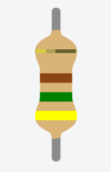

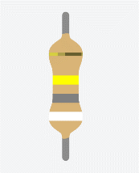

- Los valores encontrados en el punto 10 conviértelos a Kilohmnios.
- Indique la diferencia que existe entre algoritmo y secuencia, explique con un breve ejemplo.
- Escriba 3 ejemplos de bucle por condición y 3 ejemplos de bucle por acción.
- Para que me sirve una variable en programación, indique dos ejemplos.
- ¿Por qué es importante hacer debugging en programación?
- Escriba un algoritmo que indique como preparar una taza de café.
- Para que me sirve la plataforma Scratch
- Explica con tus propias palabras para que me sirve los siguientes componentes electrónicos:
  - Switch.
  - Servomotor.
  - potenciómetro.
  - Fotorresistencia.
  - Pulsador.
  - Zumbador.
  - Sensor ultrasónico.
- ¿Qué significa RPM en los sistemas de engranajes?
- Imagina que quieres transmitir movimiento desde un engranaje A a un engranaje B utilizando un sistema de engranajes. El engranaje A tiene una velocidad de rotación de 1000 revoluciones por minuto (RPM) y queremos que el engranaje B; es decir la rueda de nuestro carro gire a una velocidad de 500 RPM. Tu objetivo es determinar el número de dientes que deben tener tus engranajes.
- ¿Qué son y para que me sirven las poleas?
- Explique y dibuje como se puede realizar una conexión en serie con un interruptor.
- Dibuje un circuito usando Protoboard, led y resistencia.
- Explique 6 partes de la Microbit.

